Учреждение образования

«БЕЛОРУССКИЙ ГОСУДАРСТВЕННЫЙ ТЕХНОЛОГИЧЕСКИЙ УНИВЕРСИТЕТ»

Дисциплина «Разработка программных роботов»

Студент: Коренчук А.В.

ФИТ 3 курс 2 группа

Преподаватель: А.Н Николайчук

Минск 2023

Содержание

Лабораторная работа № 1. Ознакомление с UiPath Studio 3

Лабораторная работа № 2. Условные операторы. Обработка данных в приложениях Excel, Word, Pdf 8

Лабораторная работа № 3. Работа с информацией из изображений, сайтов, электронной почты 14

Лабораторная работа № 4. Обработчики ошибок. Использование 16

модулей и библиотек. Публикация проектов 16

Лабораторная работа № 5. Основные функции Оркестратора 17

Лабораторная работа № 6. Использование шаблона Robotic 18

Enterprise Framework 18

Лабораторная работа № 7. Ознакомление с Power Automate Desktop 19

Лабораторная работа № 8. Обработка информации в Power Automate Desktop 26

# **Лабораторная работа № 1. Ознакомление с UiPath Studio**

**Задание 1-1**. Создать процесс автоматизации в UiPath Studio, который выведет слово **Hello …** в окне сообщения **Message Box**.

Открыл программу UiPath Studio и создали новый проект "Hello-1". В проекте создали "рабочую область" и назвали ее "Sequence - 'Вывод текста в окно сообщений'". Создал две ячейки для хранения информации. Перменные будет на рисунке 1.1.

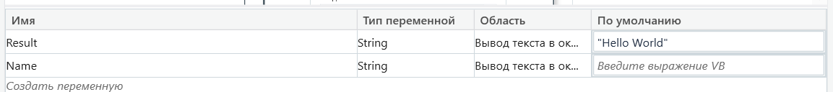

Рисунок 1.1 – Объявление перменных

Добавил окно для ввода информации, где спросили у пользователя его имя. Окно для ввода будет на рисунке 1.2.

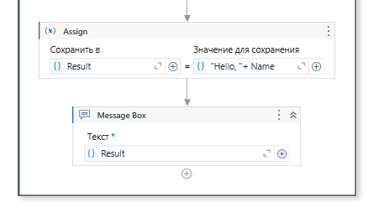

Рисунок 1.2 – Окно для ввода

Проверили, чтобы не было ошибок.Запустили процесс автоматизации. Результат будет на рисунке 1.3.

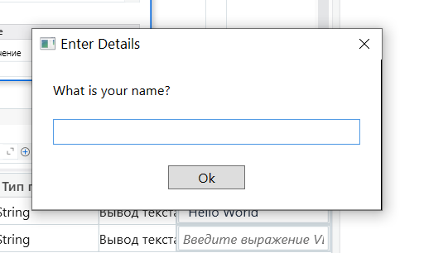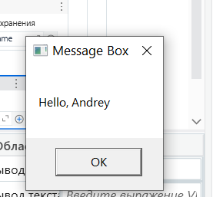

Рисунок 1.3 – Результат работы программы

**Задание 1-2**. С помощью рекордера создать процесс автоматизации, который вводит текст в приложении Блокнот и меняет его шрифт. Использовать режим **базовой записи**

Для выполнения этого задания нужно выполнить следующие шаги: открыть приложение Блокнот.Перенести последовательность Sequence на рабочую панель. На ленте Проект выбрать "Запись" и в раскрывающемся списке выбрать тип записи. Запись будет на рисунке 1.4.

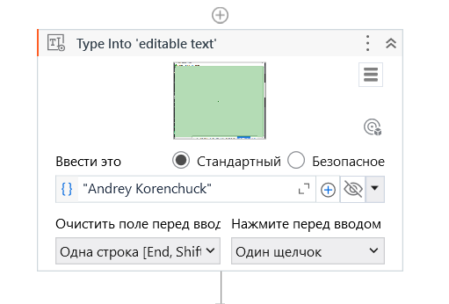

Рисунок 1.4 – Запись блокнота

В Блокноте нажать на главное окно, что вызвало всплывающее окно. Выбрать меню "Формат (Format)". Клик будет на рисунке 1.5.

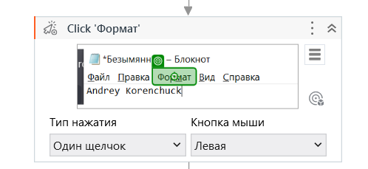

Рисунок 1.5 – Выбор формата

Шрифт (Font)" и изменил его на полужирный

Затем я открыл Блокнот и запустил процесс автоматизации на выполнение. Результат работы будет на рисунке 1.6.

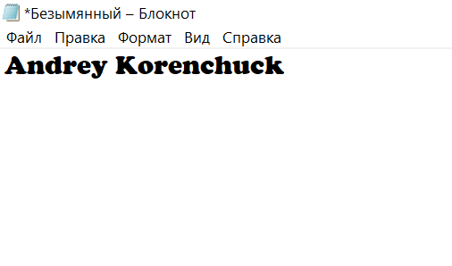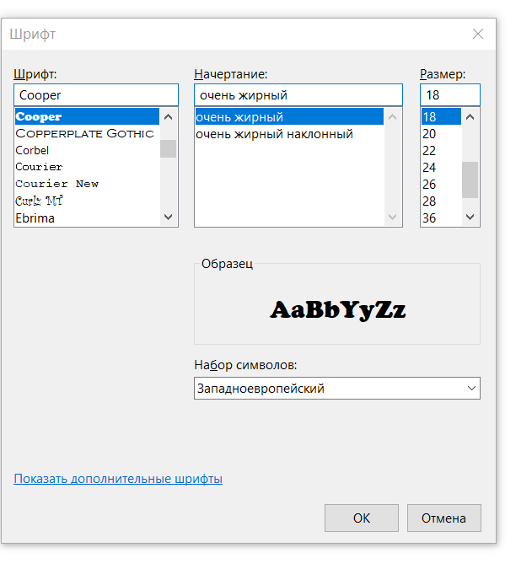

Рисунок 1.6 – Результат работы

**Задание 1-3**. Создать процесс автоматизации, в котором целочисленная переменная пошагово увеличивается от 4 до 8 с шагом 2 и при каждом увеличен

Нужно перенести последовательность Sequence на рабочую панель. Создать целочисленную переменную "count" типа Int32 со значением по умолчанию 4 будет на рисунке 1.7.



Рисунок 1.7 – Объявление перменных

Добавить действие "Do While": В поле "Условие (Condition)" поместить условие "count <= 8".В разделе "Тело (Body)" действия "Do While" добавить действие "Assign". В поле "To" ввести "count". Справа от знака равенства ввести "count+2". Добавил действие "Write Line". Пример из блоков будет на рисунке 1.8.

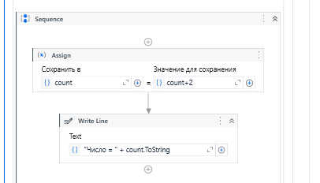

Рисунок 1.8 – Блоки do while

Проверил содержимое окна Вывод. Результат будет на рисунке 1.9.

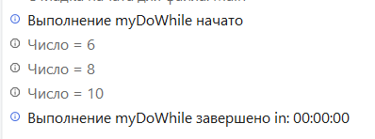

Рисунок 1.9 – Результат работы процесса

**Задание 1-4**. Создать процесс автоматизации, в котором определяется количество элементов массива целых чисел. В окно **Message Box** записать количество чисел, в окно **Вывод записать элементы массива.**

Нужно было через цикл For each вывести элементы в окно Message Box. Содрежание блоков будет на рисунке1.10.

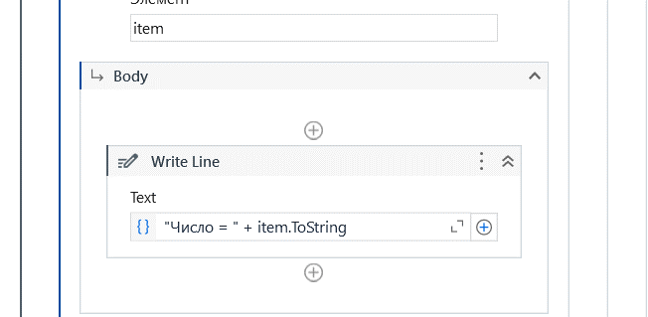

Рисунок 1.10 – Содержание блоков

Резудьтат работы будет на рисунке 1.11.

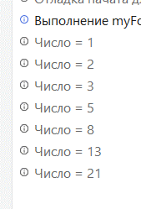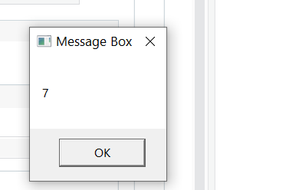

Рисунок 1.11 – Результат работы блока

**Задание 1-5**. Самостоятельно создать процесс автоматизации, в котором определяется сумма элементов массива целых чисел. **Опробовать** использование действий **Break** и **Continue**. Проверить результат, который вместе с ответом должен содержать также фамилию студента.

Для создания процесса с подсчетом суммы чисел нужно через цикл пройти и в перменную добавлять элемент. Также нужно использовать Break и Continue , поэтому нужно использовать оператор if. Структура проекта будет на рисунке 1.12.

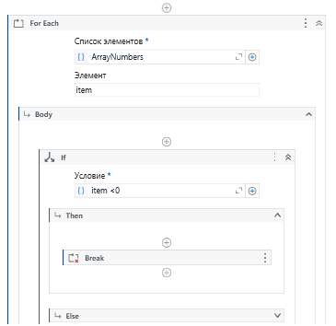

Рисунок 1.12 – Структура блоков

Результат будет на рисунке 1.13.

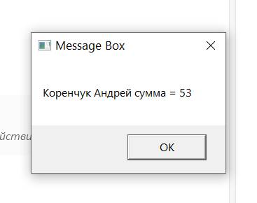

Рисунок 1.13 – Результат работа

Таким образом, в рамках данной лабораторной работы были рассмотрены различные аспекты процесса автоматизации с использованием UiPath Studio. Начиная с простых задач, таких как вывод текста в окне сообщения "Message Box" и использование рекордера для создания автоматизации в приложении " и перешли к более сложным задачам.

# **Лабораторная работа № 2. Условные операторы. Обработка данных в приложениях Excel, Word, Pdf**

**Задание 2-1**. Создать процесс автоматизации, который играет с пользователем на угадывание числа. Число генерируется случайным образом в пределах от 1 до 9.

Для того, чтобы выполнить это задание нужно будет создать несколько перемен, а также использовать блок “Flow decision”, который будет проверять или угадали число. Структура процесса будет на рисунке 2.1.

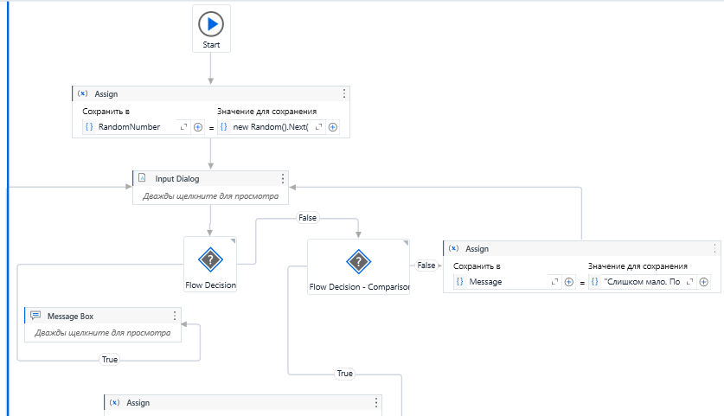

Рисунок 2.1 –Структура процесса

Процесс будет запускать окно, где нужно будет ввести число и если число угадали ,то процесс завершится. Результат будет на рисунке 2.2.

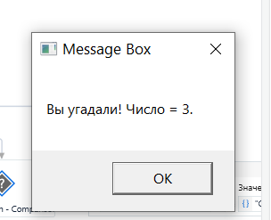

Рисунок 2.2 –Результа работы процесса

**Задание 2-2**. Создать процесс автоматизации, в котором с помощью встроенных методов **Split** и **Substring** из текста «Платформа UiPath» выделяются отдельные части.

Нужно из строки выделить подстроку при помощи метода Split и применяется метод в блоке Assign. Структура будет на рисунке 2.3.

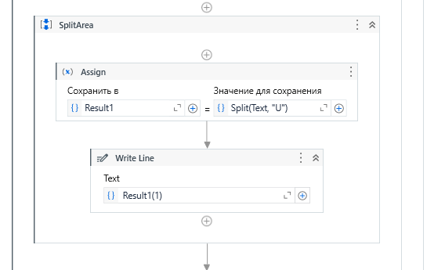 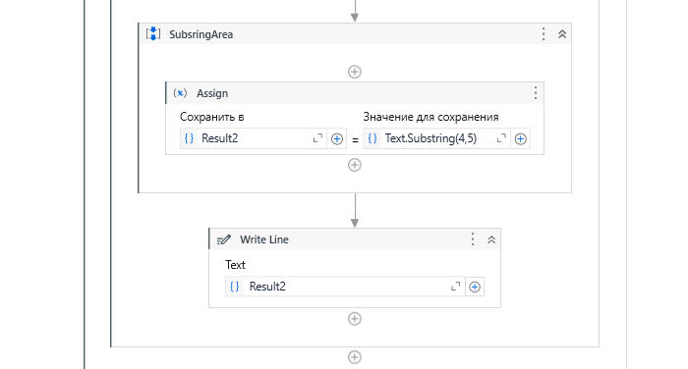

Рисунок 2.3 –Структура проесса

Результат будет на рисунке 2.4.

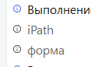

Рисунок 2.4 –Результат работы процесса

**Задание 2-3**. Создать процесс автоматизации, который читает данные в таблице Excel с результатами сдачи экзамена на первом листе, определяет и записывает на втором листе, сколько человек получили оценки больше или равные пяти, и сколько меньше.

Чтобы работать с онвоными функциями excel, нужно открыть в одном потоке и тогда можно будет проводить различные манипуляции. Структура использования excel будет на рисунке 2.5.

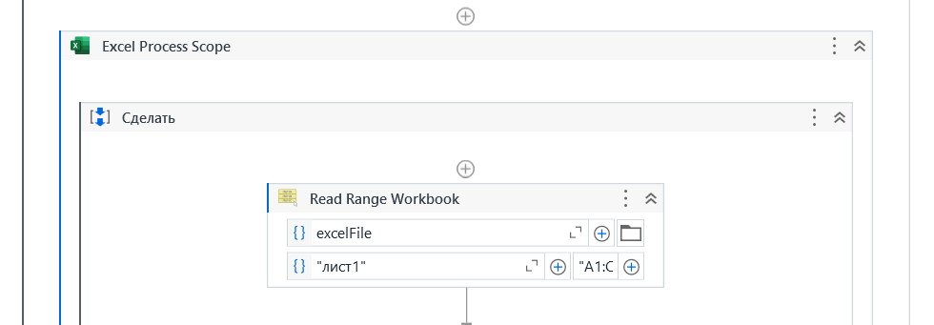

Рисунок 2.5 –Структура подлючения использования excel

Для записи в файл используется дейсвие Write Cell WorkBook. Пример будет на рисунке 2.6.

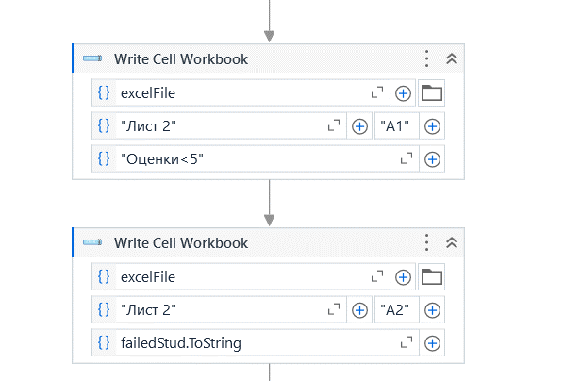

Рисунок 2.6 –Записать в файл excel

Результат работы будет представлен на рисунке 2.7.

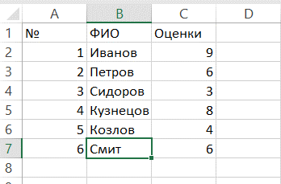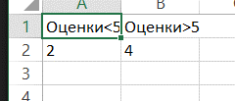

Рисунок 2.7 –Результат работы процесса

**Задание 2-4**. Создать процесс автоматизации, в котором создается и заполняется таблица с результатами сдачи экзамена, а затем с помощью фильтрации анализируется информация, определяются фамилии студентов, получивших оценки меньшие 5, и выводятся в окно **Вывод**.

Для начало нужно поместить данные в таблицу данных и отфильтровать данные. Добавления и фильтрация данных будет на рисунке 2.8.

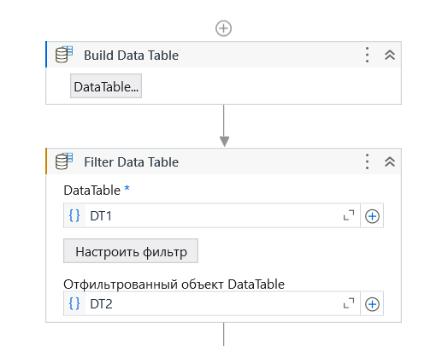

Рисунок 2.8 –Действия добавления и фильтрация данных

Результат работы будет на рисунке 2.9.

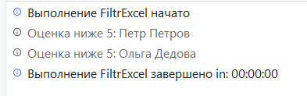

Рисунок 2.9 –Результат работы процесса

**Задание 2-5**. Прочитать текст из документа, подготовленного в приложении Word, записать его в другой документ Word, добавить картинку и преобразовать в файл Pdf.

Для начала нужно прочитать текст из документа word и вставить картинку в word. После этого сохранить в формате .pdf. Структура процесса будет на рисунке 2.10.

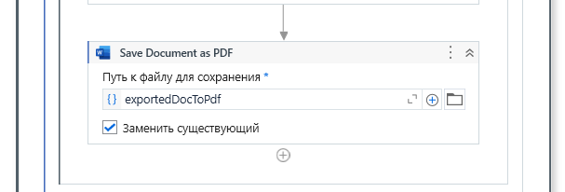

Рисунок 2.10 –Структура процесса

Файл pdf будет на рисунке 2.11.

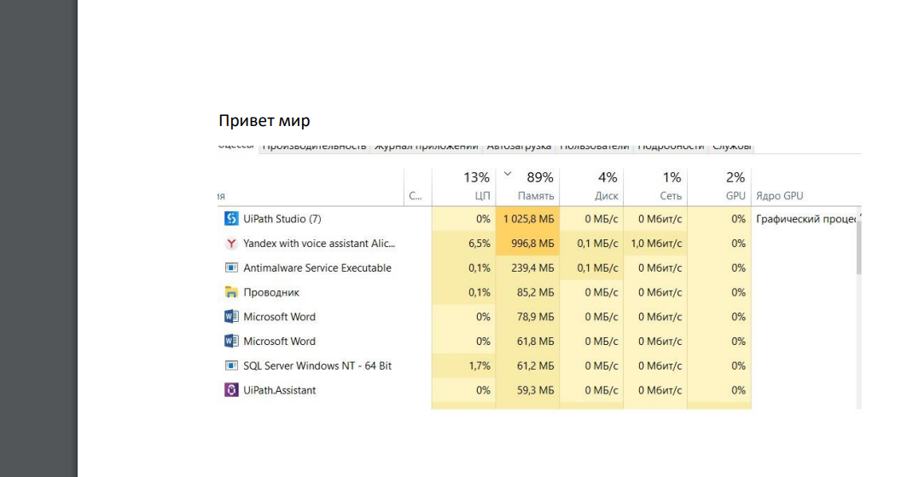

Рисунок 2.11 –Файл pdf

**Задание 2-6**. Создать процесс автоматизации, в котором создается и заполняется таблица некоторым содержимым. Таблицу записать в файл Excel, вычислить сумму данных какого-либо столбца, максимальное значение и записать их в ячейки таблицы Excel, а также вывести в окна сообщений.

Для начала нужно заполнить данные в таблицу, после этого исопльзутся excel scope и уже там заисать данные в таблицу. Структура процесса будет на рисунке 2.12.

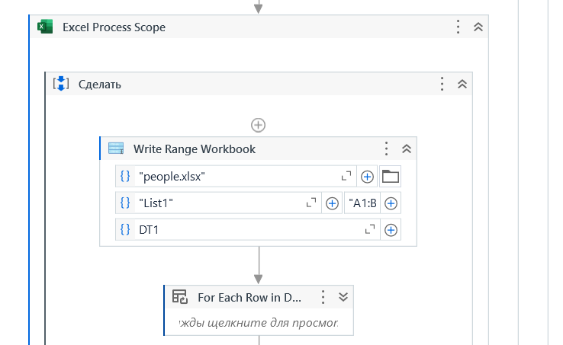

Рисунок 2.12 –Структура процесса

Результат работы будет на рисунке 2.13.

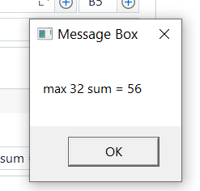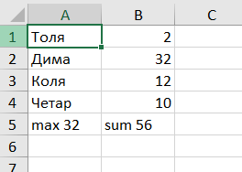

Рисунок 2.13 –Результат работы

Таким образом, в данной лабораторной работе были рассмотрены различные аспекты автоматизации задач с использованием UiPath Studio, начиная с простых заданий, таких как разделение строки и извлечение подстрок (задание 2-2) и игра в угадывание числа (задание 2-1), до более сложных задач, связанных с обработкой данных из таблиц Excel (задания 2-3 и 2-4) и созданием и редактированием документов Word, включая добавление изображений и преобразование в файлы PDF (задание 2-5).

Лабораторная работа № 3. Работа с информацией из изображений, сайтов, электронной почты

**Задание 3-1**. Создать процесс автоматизации в UiPath Studio, который прочитает отсканированное изображение счета и сохранит извлеченные данные в файле **.csv**

**Задание 3-2**. Создать процесс автоматизации, который будет извлекать информацию о сотрудниках с веб-сайта и сохранять ее в файле Excel.

**Задание 3-3**. Создать процесс автоматизации для заполнения веб-формы данными, извлеченными из таблицы Excel.

**Задание 3-4**. Создать процесс автоматизации, который извлекает список статей по экономике с сайта Википедии с помощью инструмента **Считывание данных** (**Data Scraping**) и записывает список в таблицу Excel.

**Задание 3-5**. Создать процесс автоматизации, который получает из диспетчера учетных записей Windows данные пользователя для подключения к почтовому ящику, а затем отправляет письмо на этот же адрес с помощью действия **Send SMTP Mail Message**. Затем процесс автоматизации должен получить последние полученные 5 писем из этого ящика с помощью действия **Get IMAP Mail Messages**, сохранить текст в файле и вложения последнего пришедшего письма.

**Задание 3-6**. В задании 3-3 дополнить таблицу Excel исходными данными, включив информацию о нескольких товарах и их ценах. Добавить программу для кнопки Click (на языке VBScript или PHP или JScript), в которой вычисляется общая сумма заказанного товара. Отправить по электронной почте полученный результат заказчику

Лабораторная работа № 4. Обработчики ошибок. Использование

модулей и библиотек. Публикация проектов

**Задание 4-1**. Создать процесс автоматизации, который построит таблицу данных, и заполнит этими данными файл **.csv**. Для проверки введенных данных использовать механизм **Try-Catch**.

**Задание 4-2**. Создать процесс автоматизации, который после ввода текста в Блокнот закроет приложение. Если документ сохранить нажатием клавиш **Ctrl-s** после автоматического ввода текста, то процесс заканчивается правильно. Если не сохранять документ, то появится сообщение об ошибке.

**Задание 4-3**. Создать процесс автоматизации, демонстрирующий способы использования **модуля** в процессе автоматизации с действием **Invoke Workflow File**. Процесс автоматизации должен анализировать содержимое таблицы Excel, в которой записана информация о заказанных организациями товарах и оплате за них. Если товар не оплачен, то название организации следует вывести в окно **Вывод**.

**Задание 4-4**. Создать проект, в котором данные получаются из одной таблицы Excel и добавляются в другой файл Excel. Затем опубликовать проект в библиотеке в особом канале, установить в другом проекте и использовать содержащиеся в нём действия.

**Задание 4-5**. Поместить другой проект из какой-либо лабораторной работы в библиотеку и опубликовать. Продемонстрировать использование получившегося проекта.

Лабораторная работа № 5. Основные функции Оркестратора

**Оркестратор** (**Orchestrator**) − это **веб-приложение**, позволяющее управлять роботами UiPath. Оно осуществляет выполнение программных роботов, обработку ресурсов, очередей, планирование работы, генерацию журналов.

**Задание 5-1**. Подключить процесс автоматизации к Оркестратору и выполнить его.

**Задание 5-2**. В Оркестраторе создать триггер по времени, в котором запланировать время запуска робота.

Лабораторная работа № 6. Использование шаблона Robotic

Enterprise Framework

**ReFramework** – это **шаблон**, который используется для создания рабочих процессов автоматизации.

**Задание 6-1**. Создать процесс автоматизации, который откроет приложение и войдет в систему. Затем процесс автоматизации должен обработать транзакции, взятые из определенного Excel-файла, и записать статус и пояснение в тот же Excel-файл рядом с соответствующей транзакцией.

Лабораторная работа № 7. Ознакомление с Power Automate Desktop

**Задание 7-1**. Создать процесс автоматизации в Power Automate Desktop, который поприветствует пользователя, извлечет информацию из PDF-файла и поместит ее в текстовый файл.

Для того, чтобы вводить данные нужно использовать действие Показать диалог ввода. Показать диалог ввода будет на рисунке 7.1.

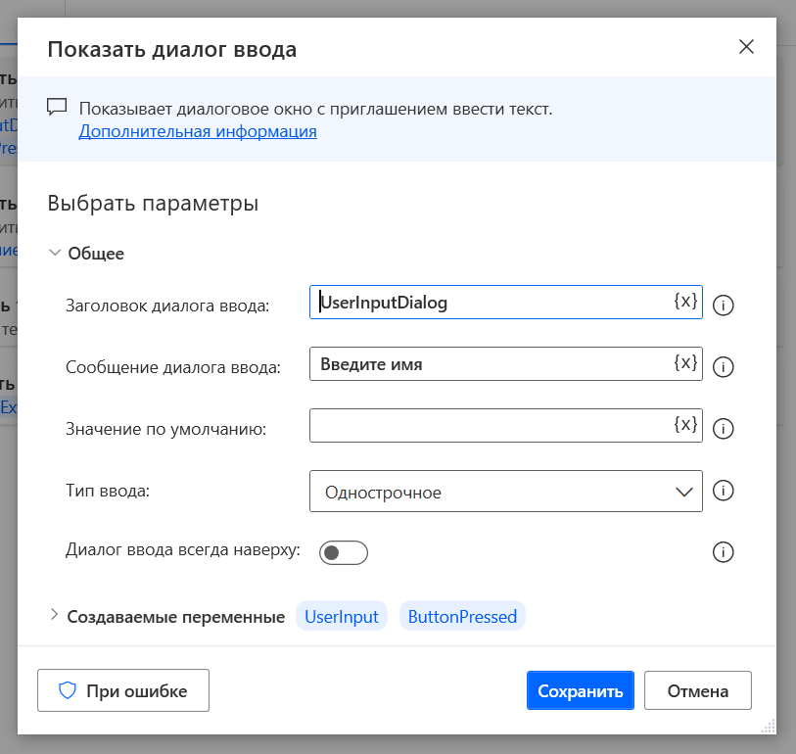

Рисунок 7.1 – Действие “Показать диалог ввода”

Для того, чтобы показать сообщение нужно использовать действие Показать сообщение. Действие “Показать сообщение” будет на рисунке 7.2.

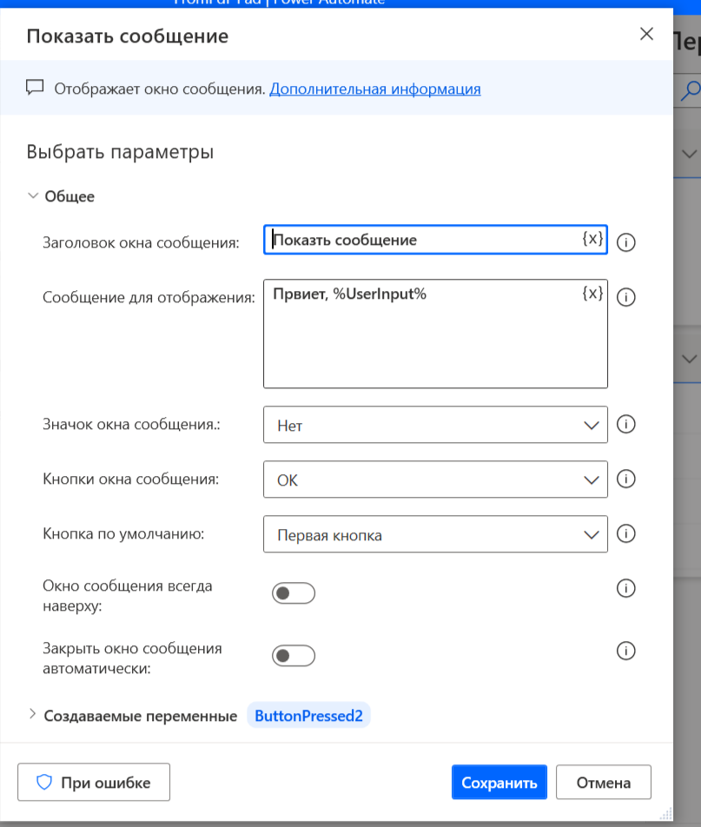

Рисунок 7.2 – Действие “Показать сообщение”

Дальше нужно извлечь текст из файла PDF, поэтому нужно использовать действие “Извлечь текст из PDF-файла”. Действие “Извлечь текст из PDF-файла” будет на рисунке 7.3.

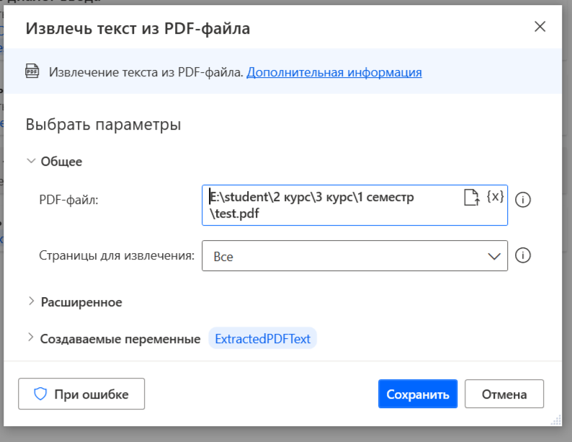

Рисунок 7.3 – Действие “Извлечь текст из PDF-файла”

По заданию нужно еще записать в файл .txt, поэтому нужно еще использовать действие “ Текст для записи”. Действие “Текст для записи” будет на рисунке 7.4.

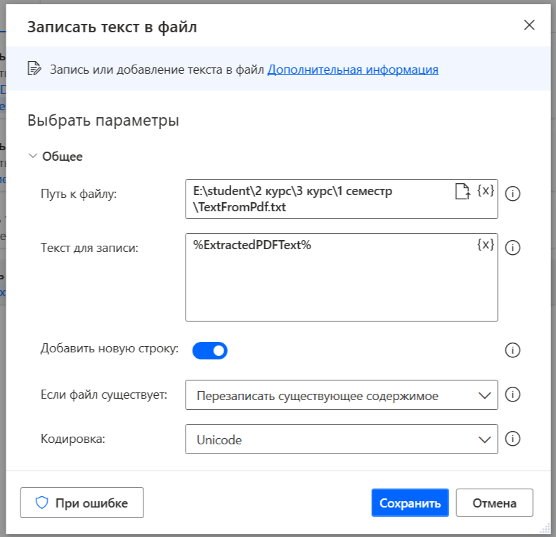

Рисунок 7.4 – Действие “Текст для записи”

Результат работы процесса будет на рисунке 7.5.

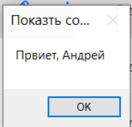

Рисунок 7.5 – Результат работы процесса

**Задание 7-2**. Создать процесс автоматизации, в котором из таблицы с результатами сдачи экзамена читается информация об оценке студента, фамилия которого вводится с клавиатуры.

Для начала нужно открыть Examen.xlsx, поэтому нужно использовать действие “ Запустить Excel”. После этого нужно прочитать данные из excel и используется действие “Прочитать из листа Excel”. Когда данные были прочитаны, то нужно попросить у пользователя, чтобы ввел фамилию для поиска при помощи действия “ Показать диалог ввода”. Затем просто циклом For each пройти и через If поставить условие если фамилия равна, то вывести пользователя. Структура процесса будет на рисунке 7.6.

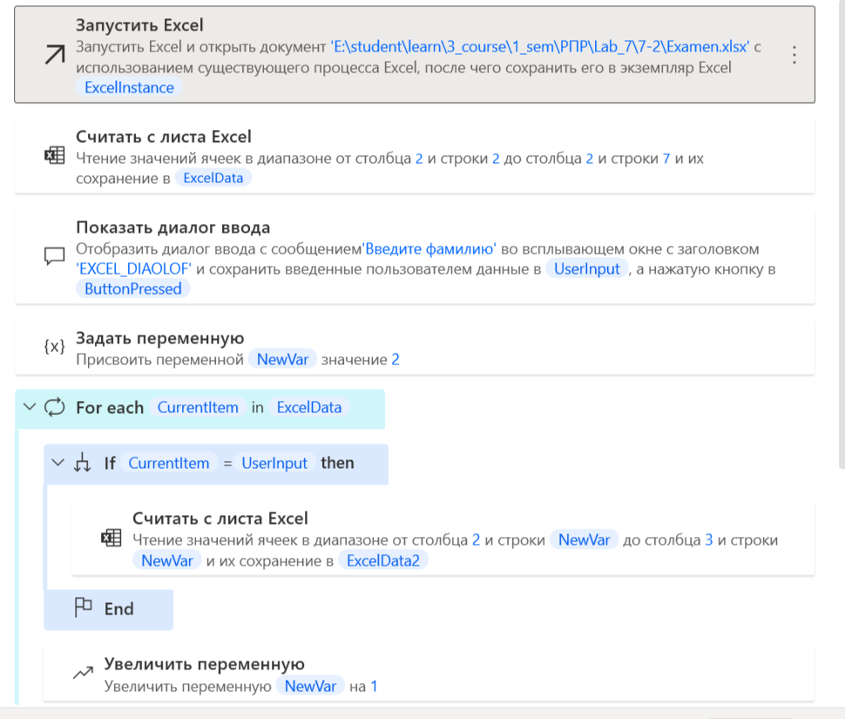

Рисунок 7.6 – Структура процесса

Результат работы будет на рисунке 7.7.

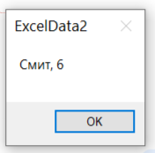

Рисунок 7.7 – Результат работы

**Задание 7-3**. Создать процесс автоматизации, который запрашивает у пользователя четырехзначное число, выделяет цифры числа и выводит сообщение, четная цифра или нечетная.

Для выполнения этого задания нужно использовать действие “Показать диалог ввода”, чтобы запросить у пользователя 4-ое число. Затем нужно обработать и пройти через цикл. С помощью действие ”Получить подтекст” разберем число и проверим четное или нечетное в конструкции switch-case. Структура процесса будет на рисунке 7.8.

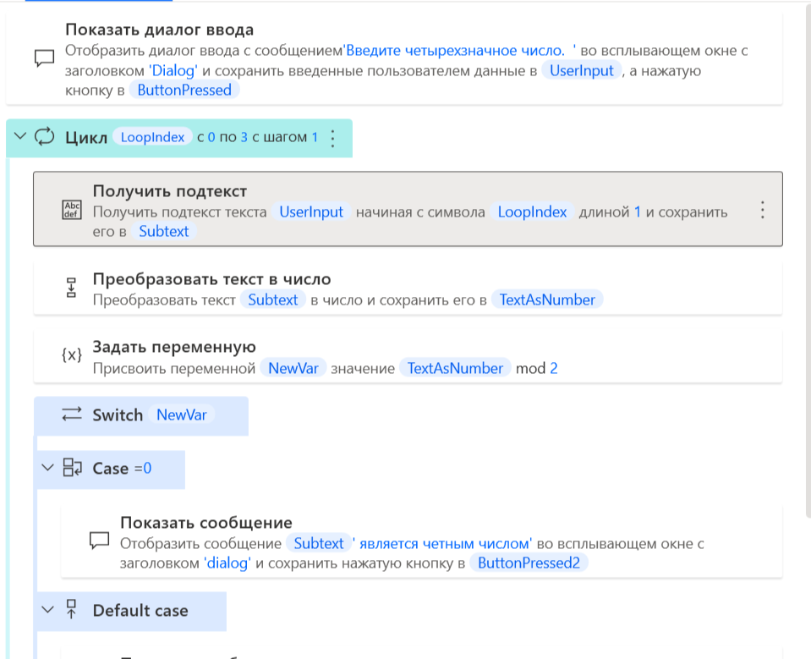

Рисунок 7.8 – Структура процесса

Результат работы, когда я ввел “1111” будет на рисунке 7.9.

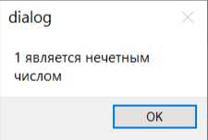

Рисунок 7.9 – Результат работы

**Задание 7-4**. Создать процесс автоматизации, который анализирует несколько текстовых файлов, содержащих резюме. Из этих резюме надо получить адреса электронной почты и вывести их в окно сообщения.

Для этого задания понадобится использовать действие “Получить файлы в папке”, чтобы получить файлы из одной папки. После этого через цикл For each пройти каждый элемент и считать данные из файла. В цикле нужно распознать email, поместить в List и вывести. Структура процесса будет на рисунке 7.10.

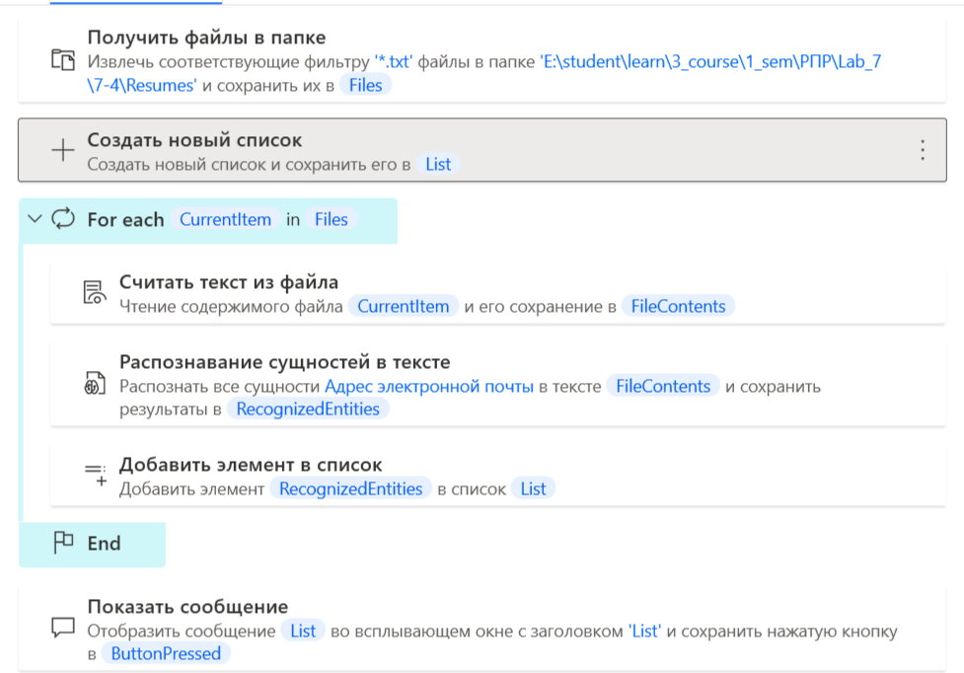

Рисунок 7.10 – Структура процесса

Результат работы будет на рисунке 7.11.

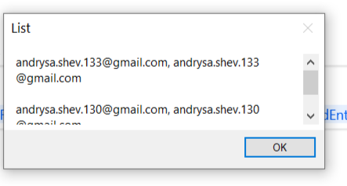

Рисунок 7.11 – Результат работы

**Задание 7-5**. Создать процесс автоматизации, который извлекает список студентов из отсканированного документа с помощью оптического распознавания символов **Ocr** и записывает его в таблицу Excel.

В этом задании нужно распознать студентов и записать в excel. Для начала нужно распознать текст из картинки, разделить текст и записать в excel. Это будет происходить при помощи цикла For each, чтобы каждую строчку записать в файл. Структура процесса будет на рисунке 7.12.

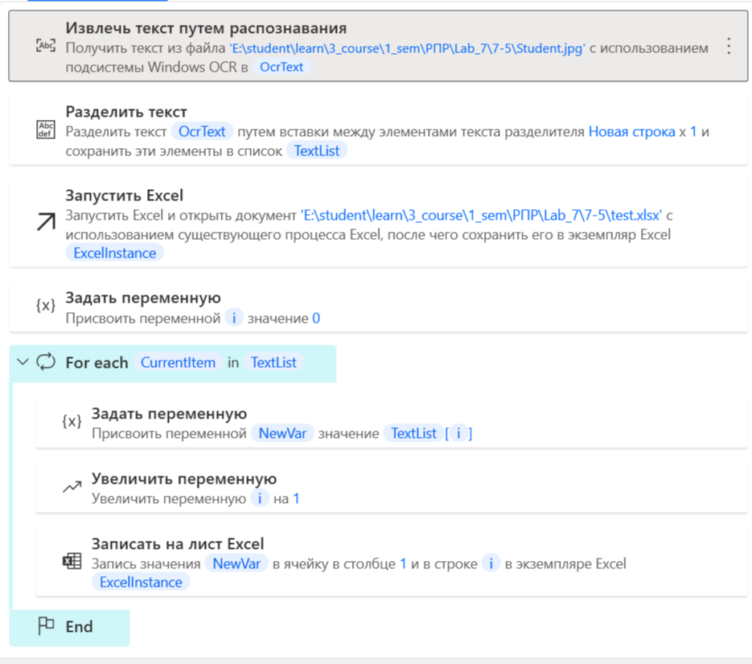

Рисунок 7.12 – Структура процесса

Результат работы будет на рисунке 7.13.

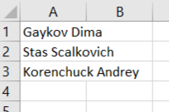

Рисунок 7.13 – Результат работы

**Задание 7-6**. Самостоятельно создать процесс автоматизации, который анализирует несколько текстовых файлов, содержащих номера телефонов и записывает их в файл Excel.

Это задание такое же, как и задание 7-4, но в действие распознать нужно указать телефон. Структура процесса будет на рисунке 7.14.

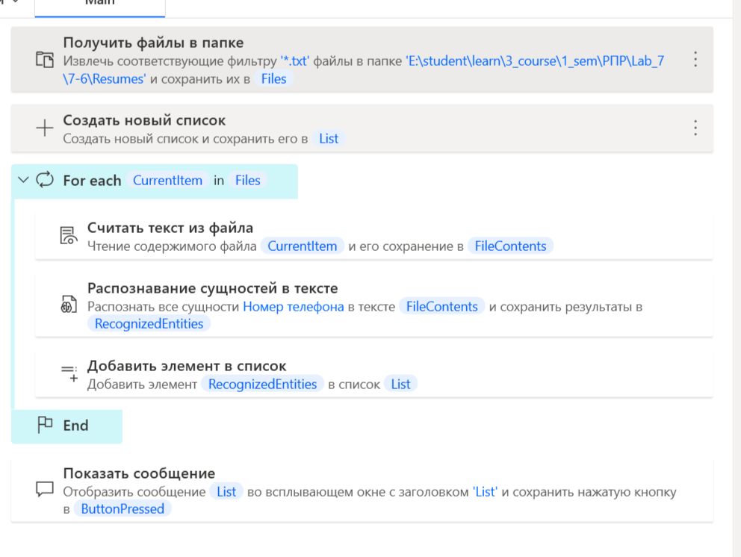

Рисунок 7.14 – Структура процесса

Результат работы будет на рисунке 7.15.

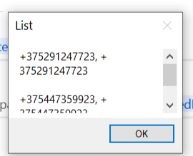

Рисунок 7.15 – Результат работы

Таким образом, в данной лабораторной работе были рассмотрены и выполнены различные процессы автоматизации с использованием Power Automate Desktop. В ходе выполнения заданий были изучены навыки распознавания электронных адресов, обработки текстовых файлов, взаимодействия с пользователем, а также использования оптического распознавания символов (OCR) для извлечения информации из изображений и работа с таблицами данных. Эти навыки могут быть полезными при автоматизации различных бизнес-процессов и задач.

Лабораторная работа № 8. Обработка информации в Power Automate Desktop

**Задание 8-1**. Создать процесс автоматизации, который создает скриншот, записывает его в папку и открывает в приложении Paint для дальнейшей корректировки. После запуска процесса можно сделать несколько скриншотов с разными именами, содержащими дату и время, используя горячие клавиши Ctrl-Q.

Для выполнения задания нужно использовать "Подпись", чтобы вернуться обратно. Также нужно использовать действие "Получить текущие дата и время", чтобы было уникальное имя файла. Потом использовать действие "Сделать снимок экрана". Структура процесса будет на рисунке 8.1.

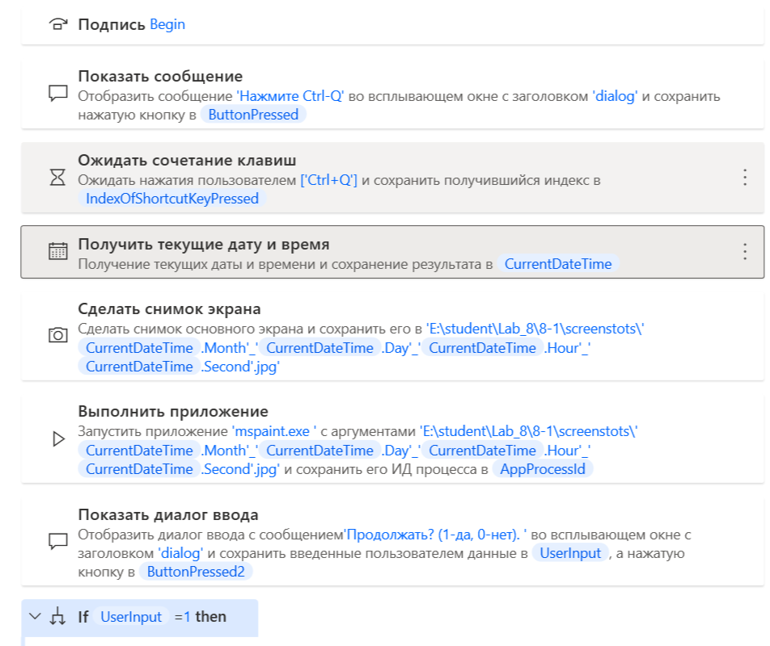

Рисунок 8.1 – Структура процесса

Результат работы будет на рисунке 8.2.

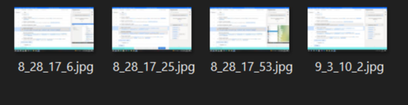

Рисунок 8.2 – Результат работы

**Задание 8-2**. Создать процесс автоматизации, который будет извлекать заголовки первых двух новостей с сайта **https://yandex.by/news** по задаваемой теме.

Для начала нужно, чтобы пользователь написал тему для поиска, поэтому нужно использовать действие “Показать диалог ввода”. Затем нужно отрыть браузер с помощью действия “Запустить новый экземпляр Microsoft Edge”, где нужно указать нужный URL. После этого нужно установить фокус на input, вставить текст и нажать на Enter. После этого нужно добавить заголовки в List и показать через окно. Структура процесса будет на рисунке 8.3.

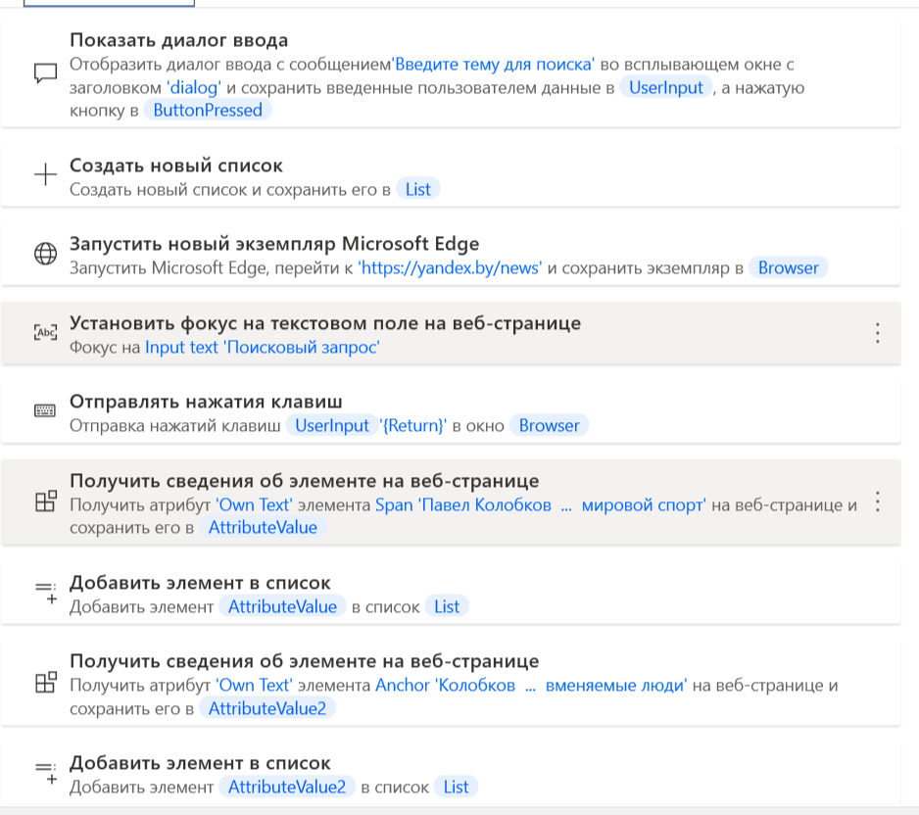

Рисунок 8.3 – Структура процесса

Результат работы будет на рисунке 8.4.

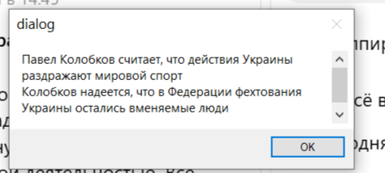

Рисунок 8.4 – Результат работы

**Задание 8-3**. Создать процесс автоматизации, который добавляет информацию в базу данных «Зарплата».

Для начала нужно создать бд и таблицу. На рисунке 8.5 будет база данных и таблица.

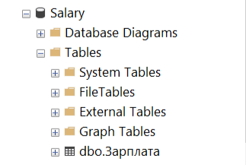

Рисунок 8.5 – База данных

После этого нужно создать подключение к базе данных с помощью действия “Открыть подключение SQL” и там указать строку подключения, которая будет на рисунке 8.6.

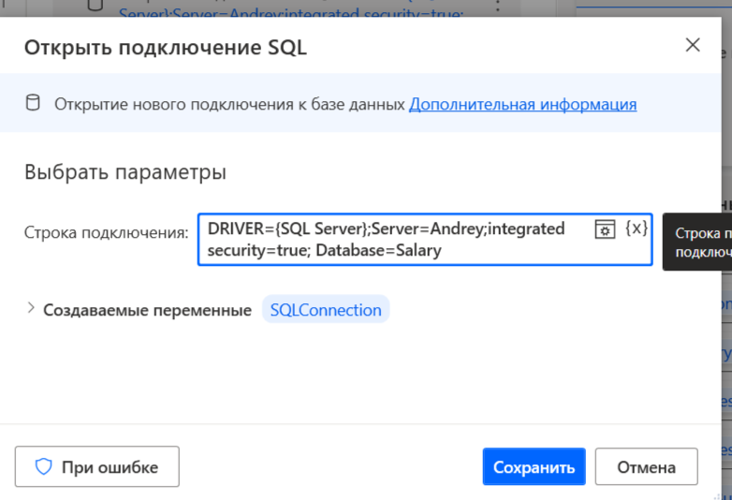

Рисунок 8.6 – Подключение к бд

После этого будет окно, где будет возможность добавить в таблицу данные или нет. Если пользователь выберет “Да”, то переходит в цикл и заполняет данные.

В конце процесса будет действие, которое показывает все записи в таблицы. Основная структура процесса будет на рисунке 8.7.

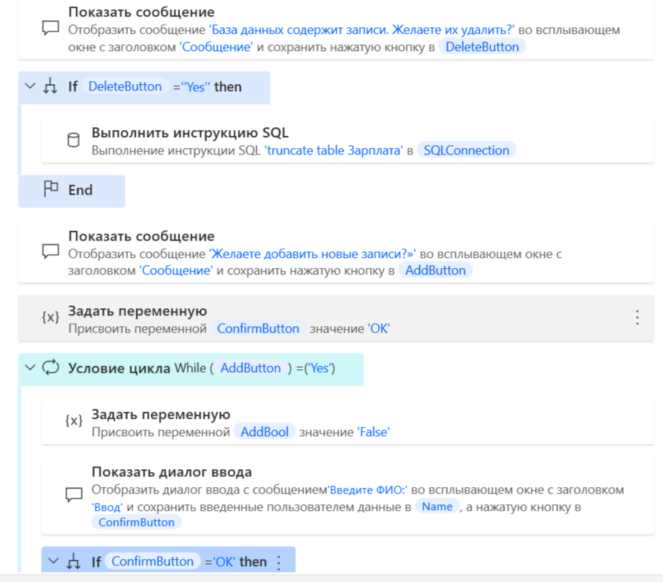

Рисунок 8.7 – Структура процесса

Результат работы будет на рисунке 8.8.

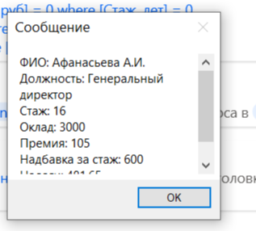

Рисунок 8.8 – Результат работы

Таким образом, выполнение данных заданий позволило углубить знания и навыки в области автоматизации с использованием Power Automate Desktop и применить их в различных сценариях, включая работу с изображениями, веб-страницами и базами данных.